2022年7月员工宿舍巡检

2022年7月20日综合中心对公司员工宿舍进行巡检，详见《员工宿舍检查表》及现场照片。

员工宿舍检查表
序号 | 检查项目 | 检查内容 | 检查标准 | 分值 | 兴安嘉业项目 | 东方梅地亚项目 | 和乔丽晶项目
 |  |  |  |  | 得分 | 得分 | 得分
1 | 员工宿舍卫生检查 | 卧室检查 | 房间物品摆放是否整洁有序 | 5 | 3 | 4 | 3
2 | 员工宿舍卫生检查 | 卧室检查 | 室内是否有异味 | 5 | 5 | 5 | 4
3 | 员工宿舍卫生检查 | 卧室检查 | 床铺是否整洁、被褥叠放是否整齐 | 5 | 3 | 4 | 3
4 | 员工宿舍卫生检查 | 卧室检查 | 鞋类、整理箱等物品是否摆放整齐 | 5 | 4 | 5 | 4
5 | 员工宿舍卫生检查 | 卧室检查 | 衣服是否在衣架上悬挂 | 5 | 4 | 4 | 4
6 | 员工宿舍卫生检查 | 公共区域检查 | 是否有堆积的垃圾杂物 | 5 | 4 | 4 | 3
7 | 员工宿舍卫生检查 | 公共区域检查 | 家具、电器等设施是否保持整洁 | 5 | 5 | 5 | 4
8 | 员工宿舍卫生检查 | 公共区域检查 | 地面是否清洁卫生 | 5 | 5 | 5 | 4
 | 员工宿舍卫生检查 | 公共区域检查 | 墙面是否整洁，无涂抹痕迹 | 5 | 5 | 5 | 4
9 | 员工宿舍卫生检查 | 公共区域检查 | 桌椅等室内物品是否摆放整齐 | 5 | 5 | 5 | 3
10 | 员工宿舍安全检查 | 宿舍外人留宿 | 宿舍是否随意借给外人，或有非本宿舍人员物品 | 10 | 10 | 10 | 10
11 | 员工宿舍安全检查 | 宿舍安全用电 | 是否使用大功率加热设备 | 10 | 9 | 9 | 9
12 | 员工宿舍安全检查 | 宿舍安全用电 | 是否及时断开电器电源 | 10 | 9 | 9 | 8
13 | 员工宿舍安全检查 | 宿舍安全用电 | 宿舍内是否有电线乱接 | 10 | 10 | 10 | 9
14 | 员工宿舍安全检查 | 宿舍防火安全 | 宿舍是否有人吸烟，是否有烟头 | 10 | 10 | 10 | 10
总分 |  |  |  |  | 91 | 94 | 82

兴安嘉业项目现场照片：
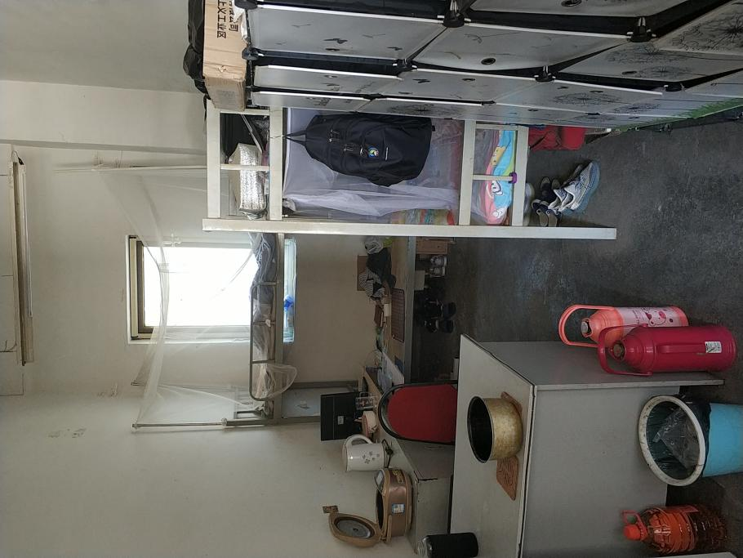

东方梅地亚项目：
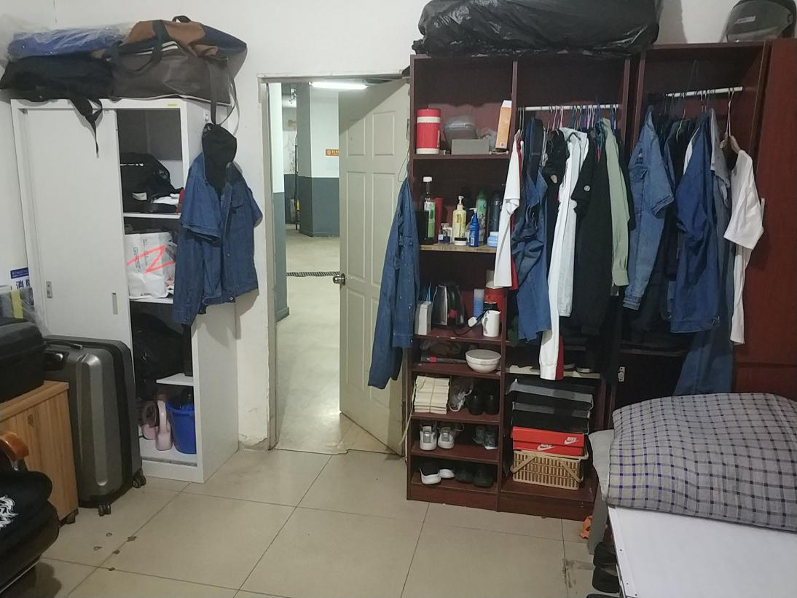

和乔丽晶项目：
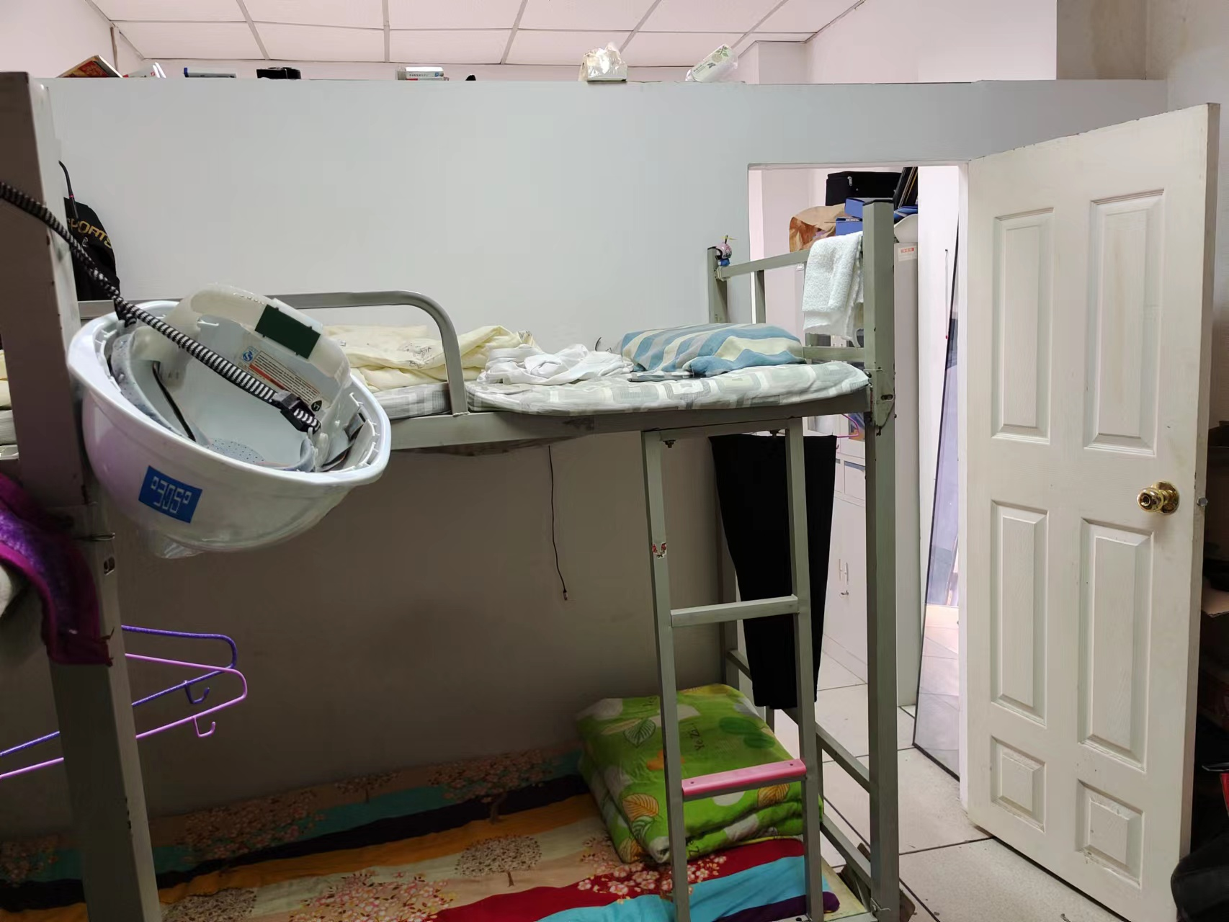
本次员工宿舍巡检各项目均存在不同程度的问题需要进行改进。其中兴安嘉业项目主要存在的问题是整体较好无重大安全隐患，但在床面不整洁码放物品较多。东方梅地亚项目，整体好总体看整洁、无重大安全隐患，有个别物品码放不到位。和乔丽晶项目，较之前已有较大改进，无重大安全隐患，但由于居住人员较多，杂物多，桌面、床面、地面均有待进一步改进。希望各项目在继续保持的基础上，将存在的问题进行改进，并时刻提高安全防范意识。

